重庆科技学院研究生处
研教函〔2022〕69号

关于开展2022年硕士研究生创新计划项目
立项申报工作的通知

各研究生培养学院：
根据《重庆科技学院硕士研究生创新计划项目管理办法》（重科院〔2020〕193号）文件精神，为做好2022年硕士研究生创新计划项目（以下简称创新计划项目）立项申报工作，现将有关事项通知如下：
一、申报对象
学校在籍在读的2021级、2022级全日制硕士研究生。
二、立项程序
（一）研究生申请
研究生对照创新计划项目申报条件，充分调研论证，确定研究课题，填写《重庆科技学院硕士研究生创新计划项目申请书》（见附件1，以下简称《申请书》），经导师签署意见后，11月4日前提交所在学院。
（二）学院推荐
项目所在学院审查《申请书》，组织校内外专家对申报项目进行答辩评审，并做好评审过程的答辩记录工作和申报材料修改的督促及审核工作。学院填写《重庆科技学院2022年硕士研究生创新计划项目申报及立项推荐汇总表》（见附件2，以下简称《汇总表》），签署意见后将申报材料提交研究生处。《汇总表》按照各项目专家评分高低进行排序。各学院各年级研究生立项的项目总数不超过总人数的50%（2021级研究生已立项情况单独发送各学院）。
（三）学校评审
对各学院推荐的立项项目，研究生处组织专家进行抽查重审，根据专家意见，最终确定拟立项资助项目。
三、相关说明
（一）优先支持研究生工作站提供的选题项目，项目组成员中须至少包含一名本校在籍在读的高年级本科生。
（二）鼓励跨领域、跨学院、跨年级的联合申报，鼓励研究项目与学位论文选题方向一致。
（三）每个评审专家组必须至少包含一名校外专家。
（四）项目完成期限为1年。已获各种资助的科研项目及其子项目不得重复申报。一经发现，学校将取消该项目的申报资格或立项资助，且该项目组成员不能继续申报创新计划项目。
（五）每名研究生只能申请一个项目，在校期间参与不超过三个项目。
（六）本次项目申报实行限额推荐，各学院须严把立项关，保证质量、择优推荐。
（七）项目最终成果形式为公开发表的学术论文、授权专利或企事业单位的应用证明等。学术论文或专利须与本项目密切相关，且第一作者（或完成人）必须为项目组成员，第一完成单位必须为重庆科技学院。成果须标注“重庆科技学院研究生创新计划项目”及项目批准号；未标注的不得作为结题验收材料。获得资助项目的研究成果归属重庆科技学院和项目组。项目结题至少包含以下成果之一：公开发表的学术论文1篇，获得专利1项，获得软件著作权1项。
四、经费资助
（一）学校对立项项目给予经费资助，在通过中期检查和结题验收后分两次划拨到学院，经费的使用范围包括项目调研费、差旅费、学术会议费、图书资料费、打印复印费、与所资助项目有关的学术论文发表和成果出版等。中期检查结果分为通过和不通过，通过中期检查的项目资助1000元。结题验收结果分为优秀、通过和不通过，结题验收结果为优秀的项目资助9000元，比例不超过通过验收项目总数的15%，结题验收结果为通过的项目资助4000元，延期结题项目不评选优秀。
（二）鼓励企业、学院及导师自设创新计划项目，经费由企业、学院或导师承担，项目管理参照学校创新计划项目执行。
五、材料报送
（一）各学院立项评审工作须于2022年11月18日前全部完成，并向研究生处报送《申请书》电子版、《汇总表》纸质版和电子版，纸质版送到厚德楼H111室，电子版发送到419995629@qq.com。
（二）本次项目申报不受理以个人形式报送的材料，请各学院统一整理，集中报送，逾期不再受理。未按通知有关要求报送项目材料者，视同自动放弃项目申报资格。
特此通知。

附件:1.重庆科技学院硕士研究生创新计划项目申请书
2.重庆科技学院2022年硕士研究生创新计划项目申报
及立项推荐汇总表

（此页无正文）
研究生处
2022年10月10日

(联系人：申宪文 联系电话：023-65022031)

附件1

重庆科技学院
硕士研究生创新计划项目
立 项 申 请 书

项目名称： 异相结构CNTs@Fe2O3材料的可控制备
其在锂硫电池中的作用机制
申 请 人： 胡章涛
学 号： 2022202139
所在学院： 冶金与材料工程学院
指导教师： 望军
专业名称： 资源与环境
研究方向： 先进储能材料
申请日期： 2022.11.1

重庆科技学院研究生处 印制
项目名称 |  |  | 异相结构CNTs@Fe2O3材料的可控制备及其在锂硫电池中的作用机制
起止时间 |  |  | 2022年11月 至 2023年11月
申请人 | 姓 名 |  |  | 胡章涛 |  | 性 别 |  | 男 | 出生年月 | 2000.10
申请人 |  |  |  |  |  | 入学年月 |  | 2022.9 | 攻读学位 | 硕士
申请人 | 所在学院 |  |  | 冶金与材料工程学院 |  |  |  | 学科专业 | 资源与环境
申请人 | 联系电话 |  |  | 15623570809 |  |  |  | E-Mail
校内导师 | 姓 名 |  |  | 望军 |  |  |  | 职称 | 副教授
校内导师 | 学 位 |  |  | 博士研究生 |  |  |  | 研究方向 | 先进储能材料
校内导师 | 联系电话 |  |  | 15123926065 |  |  |  | E-Mail | wangjuncq@126.com
项  目  组  成  员 | 姓 名 |  |  | 年级 | 学科专业 |  |  | 攻读学位 | 项 目 分 工
项  目  组  成  员 | 唐传顺 |  |  | 2020 | 无机非金属材料 |  |  | 学士 | 显微结构检测与分析
项  目  组  成  员 | 刘林峰 |  |  | 2020 | 无机非金属材料 |  |  | 学士 | 电化学性能检测与分析
项  目  组  成  员 | 吴宇卓 |  |  | 2020 | 无机非金属材料 |  |  | 学士 | 电极材料制备
项  目  主  要  研  究  内  容  （限300字） |  | （含研究内容的原创点或创新点）  为了解决锂硫电池充放电过程中多硫化锂溶解和材料导电性差的问题，从设计开发储硫载体的角度出发来解决以上问题。本项目意在开发出一种兼顾提高硫正极导电性和减少多硫化锂溶解的储硫载体，通过查阅文献设计出载体的化学成分和物理结构，利用现有基础和设备制造出成品并使用科学的方法测试载体的性能。主要确定研究对象为异相结构CNTs@Fe2O3复合正极材料，研究内容包括CNTs@Fe2O3材料的制备、CNTs@Fe2O3复合正极材料的制备、观测该材料在固硫机制上的表现、测试其利用在锂硫电池中时电池的循环寿命和使用效力。  本研究的创新点包括Fe2O3通过对多硫化锂的吸附作用和提高催化能力抑制穿梭效应、CNTs对硫正极导电性的提高。
 |  | 主题词 |  |  |  |  | CNTs@Fe2O3；锂硫电池；正极；穿梭效应

一、立项依据（包括项目来源，研究意义，国内外研究现状、水平和发展趋势等，并附主要参考文献及出处）
研究意义
具有环保、安全等特点的新型清洁能源相较传统化石能源而言更能满足未来社会需求，但是新型能源目前仍存在不稳定的问题，这阻碍了其大规模并入电网使用，利用电化学储能方式能高效利用新型能源，有助于加快其大规模并入电网的发展。
目前锂离子电池已经占有大部分市场份额且前景广阔，但锂离子电池成本较高，仍难以满足应用需求。传统锂电池受其机制所限已很难取得突破，锂硫电池以2600 Wh/kg的理论能量密度，被认为是极具潜力的下一代低成本高效能量储存转化系统[1]。然而单质硫及其终产物的电子和离子导电性差，导致其作为活性物质利用率低、性能差，且还存在单质硫在充放电过程中存在体积差异过大等问题，这些困扰阻碍了锂硫电池的发展和工业化。尽管近几年锂硫电池的研究取得了一些明显的进展，但是发展高效的储硫材料以及揭示其反应机理仍需要更深入更系统的研究。
锂硫电池通常以锂作为负极，将硫碳复合材料作为正极，在充放电过程中产生的中间产物多硫化锂不仅与金属锂负极发生电化学反应，同时也伴随着自身的歧化反应。多硫化物的这些性质导致锂硫电池充放电过程十分复杂，因此设计高效的储硫载体材料仍然是提升锂硫电池电化学性能的核心与难点。同时充放电过程严重的体积膨胀导致硫元素移动并溶出到电解液，并引起“穿梭效应”也为锂硫电池的循环寿命与稳定性带来了隐患。
将金属氧化物作为硫宿主材料，通过强化学吸附作用将多硫化物限制于正极内，降低其在电解液中的溶解，减少不溶性产物Li2S2/Li2S在负极上的沉积，抑制穿梭效应，提高活性物质的利用率，进而提升复合电极的循环稳定性和库仑效率[2]，但绝缘性活性物质在极性基团表面均匀吸附与沉积的过程中，不可避免的将导电碳材料覆盖，从而终止了电极反应。因此，可通过开发出硫化锂沉积而不完全覆盖导电骨架的储硫载体解决问题，该载体能够充分发挥极性基团的化学吸附作用与电催化作用。
国内外研究现状及发展动态分析
1.碳材料在锂硫电池中的研究进展
由于单质硫及其放电产物的绝缘性，将硫元素与导电材料复合是锂硫电池可发生电化学反应的基础。碳材料具有较好的导电性与较高的比表面积，是目前研究最广泛的导电储硫载体材料。碳材料的引入有效的改善了单质硫的导电能力，相较于纯的单质硫材料，正极复合材料的电化学活性显著提升[3]。为了进一步提高锂硫电池的循环寿命，将硫注入到有序介孔碳材料的孔道内部。充分利用碳材料的高比表面改善单质硫的导电能力以及利用孔道结构缓解硫充放电过程的体积膨胀收缩问题，使得锂硫电池首次放电比容量达到1320 mAh/g，20次循环后的放电比容量仍可保持在1100mAh/g[4]，受此类工作启发，各种结构新颖、性能优异的碳基材料相继被应用于锂硫电池，充分表明高孔体积与高比表面积的碳基材料是提升锂硫电池的电化学活性的有效手段[5]。
2.极性基团在锂硫电池中的研究进展
通常锂硫电池正极的电化学反应为溶解-沉积历程，即放电初期单质硫被还原形成可溶多硫离子（Li2Sn, n≥4）并发生溶解，随着放电反应继续进行，可溶多硫离子又转变为不可溶硫化锂沉积在正极导电骨架上。所以，碳材料能改善硫电极材料的导电性，但是非极性的碳材料与极性的多硫化锂之间没亲和性，不能限制多硫化锂从硫电极中溶出，而多硫化锂在电解液中溶解还会引起“穿梭效应”，造成锂硫电池的循环性能差与充电效率低下。非极性碳材料与极性多硫化锂相互作用较弱，以纯碳材料为储硫载体时，多硫化锂的溶解及其引起的穿梭效应对电池的性能影响较大。为增强非极性碳材料表面对硫元素的亲和力，通过掺杂及其他极性基团修饰等策略将储硫载体极性化是目前的主要思路与有效策略[6, 7]。极性基团的亲硫表面提供了大量的吸附多硫化锂的位点，从而有效的提升了锂硫电池的循环稳定性能。有研究表明，Fe2O3具有良好的亲硫性，Fe2O3/S复合体系不仅提高了第一次放电容量，而且显示出了良好的循环稳定性，且多孔Fe2O3充当了内部多硫化物储存器，能减少穿梭效应[8]。加拿大滑铁卢大学Nazar课题组研究氧化物作为储硫载体材料时，发现δ-MnO2纳米片表面会产生含硫中间体并催化长链可溶的Li2Sn快速转变为短链不可溶的Li2S2与Li2S，从而减弱了穿梭效应, 提升了锂硫电池的循环稳定性[9]。与δ-MnO2纳米片类似，钛硅分子筛（TS-1）也与多硫化锂之间也具有较强的化学相互作用，且原位紫外可见光谱结果证实，在放电过程中钛硅分子筛可以促进S82-到S3*-的转变，也即可溶性多硫化锂到不可溶多硫化锂的转变，提高多硫化锂电化学反应动力学的同时调节了不可溶硫化锂的均匀成核和生长，减少了可溶多硫化锂的溶解而抑制穿梭效应[10]。大量研究表明，很多极性基团不仅能吸附Li2Sn（n≥4），还可以作为电催化剂加速Li2Sn（n≥4）快速转变为短链不可溶的Li2S2/Li2S，从而缓解“穿梭效应”, 提升锂硫电池的循环稳定性、活性物质利用率与倍率性能[11-13]。因此，引入具备电催化多硫化锂转化的极性材料是提升锂硫电池循环寿命的有效策略。
3.发展动态分析及本项目研究思路
综合上述分析，将绝缘性硫元素与导电材料复合是锂硫电池能进行电化学反应的基础，而引入极性材料明显增强了储硫载体对多硫化锂的吸附能力，并控制短链Li2S2/Li2S在储硫载体上的沉积。为了满足在极性材料吸附的多硫化锂的快速转化，极性材料通常均匀的分散在导电材料骨架上，从而满足多硫化锂、电子与锂离子三相的良好接触而进行充放电反应。然而，随着高度绝缘性的Li2S2/Li2S在储硫载体表面的逐步沉积，Li2S2/Li2S沉积层生长到一定厚度便不可避免地将导电性储硫载体覆盖，从而终止了电化学反应。
开发具有实际使用价值的锂硫电池，其基本要求包括：电极中硫含量＞70 wt%、硫载量＞ 5 mg cm-2、液硫比＜4 μLmg-1。因此，为了提高硫载量，增大碳载体的比表面积是有效办法，但碳载体的比表面积的提升也遭遇瓶颈，而且高比表面储硫碳载体的使用会使粘结剂与电解液用量的大幅提升，反过来限制了能量密度的提升。
因此，为了满足上述基本要求，为了充分的发挥极性电催化剂增强锂硫电池循环稳定性的优势，需要设计兼顾极性材料和导电材料优势的电极材料，一方面充分利用极性材料的吸附作用与电催化作用，使得电极活性物质可高效的溶解-沉积；另一方面设计高效导电骨架，以降低硫化锂沉积层在导电材料上的覆盖度，保证在整个电化学反应过程中电子输运的连续性。相分离结构储硫载体的构筑，可满足绝缘性硫化锂层的持续生长，进而实现正极复合材料的高硫含量、硫电极的高硫载量与较低的电解液用量，这也是发挥锂硫电池高能量密度的基础，是推进低成本高能量密度锂硫电池产业化的关键。
主要参考文献目录
[1] P.G. Bruce, S.A. Freunberger, L.J. Hardwick, J.-M. Tarascon, Li–O2 and Li–S batteries with high energy storage, Nat. Mater., 11 (2012) 19-29.
[2] 胡坤,郭锦,张敏刚,连晋毅,张怡轩,李占龙.金属化合物在锂硫电池正极材料及夹层中的应用[J].材料导报,2022,36(19):21-31.
[3] J.L. Wang, J. Yang, J.Y. Xie, N.X. Xu, Y. Li, Sulfur–carbon nano-composite as cathode for rechargeable lithium battery based on gel electrolyte, Electrochem. Commun., 4 (2002) 499-502.
[4] X. Ji, K.T. Lee, L.F. Nazar, A highly ordered nanostructured carbon–sulphur cathode for lithium–sulphur batteries, Nat. Mater., 8 (2009) 500-506.
[5] Z. Yu, M. Liu, D. Guo, J. Wang, X. Chen, J. Li, H. Jin, Z. Yang, X.a. Chen, S. Wang, Radially Inwardly Aligned Hierarchical Porous Carbon for Ultra-Long-Life Lithium–Sulfur Batteries, Angew. Chem. Int. Ed., (2020).
[6] H. Xu, Q. Jiang, B. Zhang, C. Chen, Z. Lin, Integrating Conductivity, Immobility, and Catalytic Ability into High-N Carbon/Graphene Sheets as an Effective Sulfur Host, Adv. Mater., 32 (2020) 1906357.
[7] Z. Li, Z. Xiao, P. Li, X. Meng, R. Wang, Enhanced Chemisorption and Catalytic Effects toward Polysulfides by Modulating Hollow Nanoarchitectures for Long-Life Lithium–Sulfur Batteries, Small, 16 (2020) 1906114.
[8] Zhao, CC (Zhao, Chongchong)<sup>1,2</sup>;Shen, C (Shen, Cai)<sup>1</sup>;Xin, FX (Xin, Fengxia)<sup>1</sup>;Sun, ZX (Sun, Zixu)<sup>1</sup>;Han, WQ (Han, Weiqiang)<sup>1</sup>.Prussian blue-derived Fe2O3/sulfur composite cathode for lithium-sulfur batteries(Article)[J].Materials Letters,2014,Vol.137: 52-55
[9] X. Liang, C. Hart, Q. Pang, A. Garsuch, T. Weiss, L.F. Nazar, A highly efficient polysulfide mediator for lithium–sulfur batteries, Nat. Commun., 6 (2015) 5682.
[10] D. Chan, Z. Xiao, Z. Guo, Y. Lai, Y. Zhang, S. Zhou, X. Ding, H. Nie, Z. Yang, Titanium silicalite as a radical-redox mediator for high-energy-density lithium–sulfur batteries, Nanoscale, 11 (2019) 16968-16977.
[11] W. Xue, Z. Shi, L. Suo, C. Wang, Z. Wang, H. Wang, K.P. So, A. Maurano, D. Yu, Y. Chen, L. Qie, Z. Zhu, G. Xu, J. Kong, J. Li, Intercalation-conversion hybrid cathodes enabling Li–S full-cell architectures with jointly superior gravimetric and volumetric energy densities, Nat. Energy, 4 (2019) 374-382.
[12] J. Shen, X. Xu, J. Liu, Z. Liu, F. Li, R. Hu, J. Liu, X. Hou, Y. Feng, Y. Yu, M. Zhu, Mechanistic Understanding of Metal Phosphide Host for Sulfur Cathode in High-Energy-Density Lithium–Sulfur Batteries, ACS Nano, 13 (2019) 8986-8996.
[13] Y. He, Y. Qiao, Z. Chang, X. Cao, M. Jia, P. He, H. Zhou, Developing A “Polysulfide-Phobic” Strategy to Restrain Shuttle Effect in Lithium–Sulfur Batteries, Angew. Chem. Int. Ed., 58 (2019) 11774-11778.
二、研究目标、研究内容和拟解决的关键问题
研究目标
锂硫电池充放电过程中，中间产物缓慢的电化学反应过程导致大量的Li2Sn（n≥4）溶解于电解液并引发“穿梭效应”，而且绝缘性的Li2S2/Li2S沉积层逐步降低电极的导电性，极大的制约了锂硫电池的循环寿命与可逆比容量，严重阻碍了锂硫电池的产业化进程。
针对锂硫电池仍存在的上述关键问题，本项目的主要研究目标是设计出兼具催化多硫化锂催化和具有优良导电性的材料作为储硫载体，结合系统物理表征、电化学测试技术及理论计算，揭示两相的三维结构对硫化锂溶解/沉积过程的影响规律，明确CNTs@Fe2O3化学信息与三维结构对电催化活性、稳定性与固硫特性的内在影响，平衡硫含量、硫载量、电解液用量与电化学性能之间的关系，获得低成本与长循环寿命锂硫电池正极材料的设计与调控等关键技术。
研究内容
本项目以碳纳米管为导电材料，以在碳纳米管表面原位生长的氧化铁（Fe2O3）为极性材料，得到CNTs@Fe2O3材料。利用极性材料（Fe2O3）吸引多硫化锂并促进初期可溶Li2Sn（n≥4）向不可溶Li2S2/Li2S转变，也即Li2S2/Li2S的成核。而Li2S2/Li2S成核并将极性材料覆盖后，Li2S2/Li2S在成核位点继续生长的势垒以及在碳纳米管表面新成核的势垒的差异变化，以及碳纳米管的长度，是决定最终产物Li2S沉积厚度的关键。因此，重点研究碳纳米管三维尺寸对硫放电过程的影响规律，研究碳纳米管阵列长度、致密度等性质对不同硫含量、硫载量的电极的电化学性能的影响规律。
主要研究内容如下：
1.CNTs@Fe2O3与正极复合材料的制备
CNTs@Fe2O3的制备工艺主要是构筑碳纳米管纳米线，并以此为生长氧化铁的载体，在碳材料中生长氧化铁，研究CNTs@Fe2O3的气相与液相载硫方式对所获得的正极复合材料的连续性与孔隙率等关键物理性质的影响规律，平衡电子导电性、离子导通性以及电解液用量，获得高硫含量正极复合材料，获得高载量低电解液用量的硫正极。
2.CNTs@Fe2O3材料的固硫特性
（1）研究充放电过程氧化铁对硫的存在形式与演变规律的影响机制，研究多硫化锂在碳纳米管纳米线表面电化学氧化-还原过程的交换电流密度及氧化还原峰值电位。
（2）研究CNTs@Fe2O3结构中两相排布方式，研究不同链段长度的多硫化锂的Li与S原子在碳纳米管纳米线及氧化铁表面的吸附能，对比吸附强度，分析活性物质溶解/沉积规律，结合系统的电催化性能研究，探索氧化铁的储硫固硫特性。
（3）研究不可溶Li2S2/Li2S的在成核位点的生长势垒，以及对比在碳纳米管表面的成核势垒，对比势垒大小，分析硫化锂在CNTs@Fe2O3结构上的沉积规律，同时通过理论指导极性材料与导电材料设计，控制硫化锂的沉积过程。
3.CNTs@Fe2O3的物理与化学稳定性
（1）CNTs@Fe2O3稳定的两相结构是实现活性物质均匀溶解/沉积与保证电极导电性的关键，通过拆开电池的方法，研究锂硫电池在因长循环而导致硫电极的体积膨胀收缩情况下，整个电极与CNTs@Fe2O3两相结构的结构稳定性。
（2）研究在稍宽于锂硫电池工作电位区间[1.5~2.8 V]的循环伏安测试及恒电流充放电测试下，碳纳米管纳米线晶体结构、表面性质及微观形貌的演变，明确碳纳米管纳米线的电化学稳定性。
拟解决的关键科学问题
深入研究锂硫电池的溶解-沉积机制以及构筑高效稳定的储硫载体材料仍然是获得高性能长寿命锂硫电池的关键与难点。因此，本项目拟解决的关键问题为化解绝缘性硫化锂在储硫载体表面的均匀沉积与储硫载体导电之间的矛盾。
硫化锂在载体表面均匀沉积是实现高活性物质利用率的关键，但覆盖在载体表面的硫化锂层降低了碳载体的导电性而阻止了电化学反应的继续进行。拟制备相分离结构载体，利用极性材料结构吸附多硫化锂并控制硫化锂的溶解/沉积过程。
三、研究方法、技术路线、实验方案（含创新性）及其可行性分析
研究方法
1.CNTs@Fe2O3正极复合材料的制备
- CNTs@Fe2O3的制备
依次称取一定数量的硝酸铁、氟化氨、尿素和碳纳米管超声分散在去离子水中，将以上溶液全部转移到的反应釜中，反应釜盖好后置入140℃烘箱中持续加热12小时。将水热反应溶液取出，分别用去离子水和乙醇抽滤清洗3次。放入干燥箱中60摄氏度12小时，然后进管式炉中500摄氏度3小时取出得到CNTs@Fe2O3复合材料。
(2) CNTs@Fe2O3正极复合材料的制备
CNTs@Fe2O3正极复合材料的制备方式有两种方案：
第一种方案是将单质硫通过高温气相或者液相的方式注入到CNTs@Fe2O3骨架，以获得正极复合材料。
第二种方案是配制多硫化锂溶液作为正极活性物质，滴入到CNTs@Fe2O3骨架得到正极复合材料，该方案主要应用于研究Li2S的成核与生长机理。
2.CNTs@Fe2O3材料固硫性能的测试
（1）在醚类溶剂中使用化学计量比的Li2S与S8合成长链可溶多硫化锂，利用循环伏安法（CV）、交流阻抗法（EIS）与极化测试等电化学测试方法研究多硫化锂在CNTs@Fe2O3储硫载体表面的电化学活性。
（2）利用充放电测试与恒电流间歇滴定技术获得电极的倍率性能及锂离子扩散系数，以此评价硫元素在CNTs@Fe2O3储硫载体表面转化的动力学特性。
（3）通过多种物理表征手段获得碳纳米管纳米线复合材料的晶体结构及表面性质，以此构建理论计算模型，优化此模型并获取不同链段长度多硫化锂在该复合结构表面的吸附能，推导该表面对多硫化锂转化的电催化机理。
技术路线
本项目拟采用CNTs@Fe2O3复合结构材料作为锂硫电池的储硫载体；第一阶段，通过水热法制备出CNTs@Fe2O3复合材料；第二阶段，将硫负载到CNTs@Fe2O3获得正极材料；第三阶段，通过系统的物理表征与电化学性能测试，结合理论计算，揭示CNTs@Fe2O3表面对硫元素电化学转化过程的影响机制，为锂硫电池的电催化剂制备与调控提供理论指导；最后，通过第三阶段的理论指导反馈前期材料制备与调控工艺，获得高性能储硫材料，实现锂硫电池的长循环稳定性。总体技术路线如下图所示：

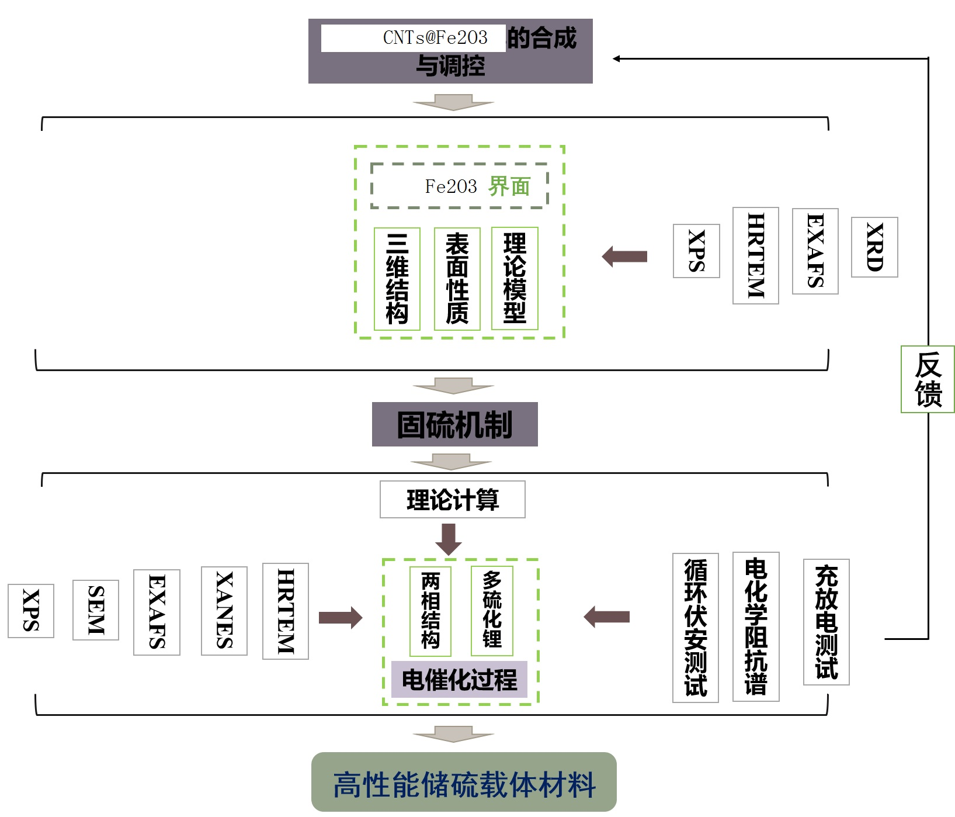

实验方案
方案：前期查阅相关文献，为实现提供理论基础，并制备出主要研究对象CNTs@Fe2O3复合材料，选用合理的实验方法和路线进行实验，以及选用科学的测试方法检验实验结果是否达到预期。
创新点：以CNTs@Fe2O3为储硫载体，利用极性相Fe2O3与导电相CNTs对可溶Li2Sn（n≥4）的亲和力强弱差异，控制可溶性多硫化锂优先吸附在极性相，进而催化不可溶Li2S2/Li2S在极性相上成核生长。而垂直于极性相的碳纳米管导电相由于长径比较高，可以满足厚层硫化锂的电子输运，有利于可溶性多硫化锂向不可溶Li2S2/Li2S的快速转变，减少可溶性多硫化锂的存在时间而抑制穿梭效应。
可行性分析
1.CNTs@Fe2O3材料合成的技术可行性
本课题组以对纳米Fe2O3的水热制备做了丰富的前期探索工作，并成功制备出了纳米Fe2O3。只需在制备纳米Fe2O3的水热反应体系中加入碳纳米管即可制备出CNTs@Fe2O3材料。
2.CNTs@Fe2O3提升锂硫电池性能的理论可行性
利用极性基团提升正极材料的储硫与固硫能力，加速锂硫电池电化学反应动力学过程，是提升常规基于醚类电解液的锂硫电池电化学性能的有效手段（J. Am. Chem. Soc. 2017, 139, 171-178.）。Fe2O3材料已经被报道能加速锂硫电池的电化学氧化过程与还原过程，提高倍率性能，减弱穿梭效应，充分表明此类极性基团对基于醚类电解液的锂硫电池的电化学转化过程有电催化作用（Small, 2019, 15, 1902377；Nat. Commun., 2013, 4, 1331张老师，我这里查英文文献不太方便，这个文献你帮忙替换下）。本项目的主要研究思路是拟使用极性相材料加速多硫化锂的转化而提升锂硫电池的电化学性能。与多硫离子相互作用较强的极性相、碳骨架电子导电相以及电解液锂离子导电相的三相界面/线是电化学反应活性较高的位点。常规的三相界面/线被硫化锂覆盖后，导电网络遭到破坏，而使得电化学反应活性降低。而本方案将导电相与极性相垂直，相当于将原本的三相界面/线立体化，使得多硫化锂的沉积层厚度提高而不完全覆盖活性位点，硫化锂沉积层也属于极性材料，在原本的极性材料被硫化锂层覆盖后，硫化锂层便作为极性材料，继续吸附多硫化锂，始终保持充放电过程较高的反应活性。申请人对极性基团修饰碳载体在醚类锂硫电池中的储硫固硫与电催化作用机制也有系统的研究，相关工作发表在《Carbon》等期刊。综上所述，功能化基团对锂硫电池电化学性能的提升的研究表明，本项目通过设计结构明确的三维结构储硫载体以提升锂硫电池的电化学稳定性，在理论上是可行的。
四、研究工作的总体安排及进度
2022.11～2022.12
查阅相关文献，并制备出CNTs@Fe2O3复合材料。
2023.01～2023.5
（1）配制Li2Sn（n≥4）溶液，测试Li2Sn（n≥4）在CNTs@Fe2O3表面的电化学活性；
（2）制备CNTs@Fe2O3 /S复合正极材料并组装扣式电池，测试电极材料的倍率性能并计算锂离子扩散系数等，研究硫元素在CNTs@Fe2O3表面转化的动力学特性。
2023.06～2023.11
（1）完善CNTs@Fe2O3/S正极复合材料的电化学性能测试；
（2）完成极限条件电化学测试后CNTs@Fe2O3材料的结构与形貌表征，研究CNTs@Fe2O3材料的物理化学稳定性；
（3）总结数据，完善CNTs@Fe2O3材料的调控手段与电催化机制，丰富相分离结构储硫载体的电化学理论研究。

五、研究工作的预期成果及成果提交形式
实现形貌规整CNTs@Fe2O3材料的控制合成以及以其为储硫载体的正极复合材料的可控制备，明确Fe2O3表面对不同链段长度多硫化锂的吸附能力，建立锂硫电池在CNTs@Fe2O3材料相分离结构中的反应机制，获得高硫含量、高硫载量的高性能锂硫电池硫正极。
项目期间拟发表研究论文1篇。

六、研究工作条件和基础（包括过去的研究工作基础，现有的主要仪器设备、研究技术及协作条件等）
1.材料制备基础
本人所依托课题组的望军老师和张瀚老师的研究方向为新型碳基储硫材料，曾研究通过热解过渡金属-有机复合材料获得高性能碳基储硫材料应用于长循环寿命锂硫电池。利用金属-有机框架的合成方法制备了镍基复合物（Ni-MeIM），利用金属镍纳米颗粒作为催化剂生长碳纳米管，在高温下得到一种新颖的开口碳纳米管团聚体。该碳纳米管团聚体具有开放的孔道结构，因此其具备可比拟无定形多孔碳的高孔隙率以及碳纳米管类石墨化碳材料的高导电性。所制备得硫/碳复合材料具有较高的硫含量及较高的导电性，该碳纳米管团聚体应用于锂硫电池具有很好的循环稳定性，室温中循环近半年，1000次循环过程中平均每次的容量衰减率仅为0.053 %，该工作已发表在《Carbon》期刊(Carbon 2017, 122, 635-642)。
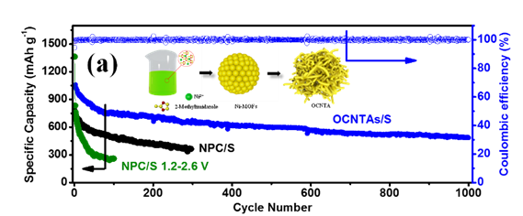
图1 OCNTAs/S材料的电化学性能测试，内嵌图为OCNTA材料的合成示意图
另外通过对金属-有机框架ZIF-67进行结构设计并作为前驱体，热解获得了钴-碳纳米线阵列修饰的炭布材料以加速锂硫电池的电化学反应过程而提升锂硫电池的电化学性能。所设计的钴-碳纳米线的一维结构使得钴纳米颗粒活性位点大量暴露，有利于充分发挥钴纳米颗粒的活性，因此电极中硫基活性物质可以充分与钴纳米颗粒接触，同时金属钴纳米颗粒在高温下催化生长的碳纳米管可以进一步增强复合材料的导电性。
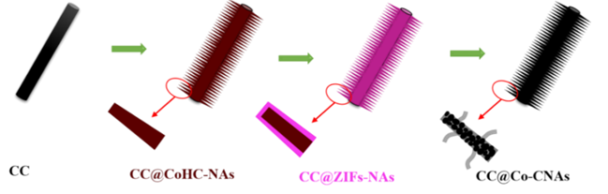
图2 钴-碳纳米线阵列修饰炭布的制备过程示意图
充放电电流密度达到1 C倍率时，从图6a中可以看出，CC@Co-CNAs/Li2S6电极基于单质硫的首次放电比容量为~807 mAh/g，300次循环后放电比容量仍高达 663 mAh/g，容量保持率为~82 %，平均每次循环的容量衰减率仅为0.06 %。该工作已发表在《Carbon》期刊(Carbon, 2018, 140: 385-393)。
上述基于结构设计以及热处理获得储硫材料的相关工作为制备CNTs@Fe2O3材料积累了丰富经验。
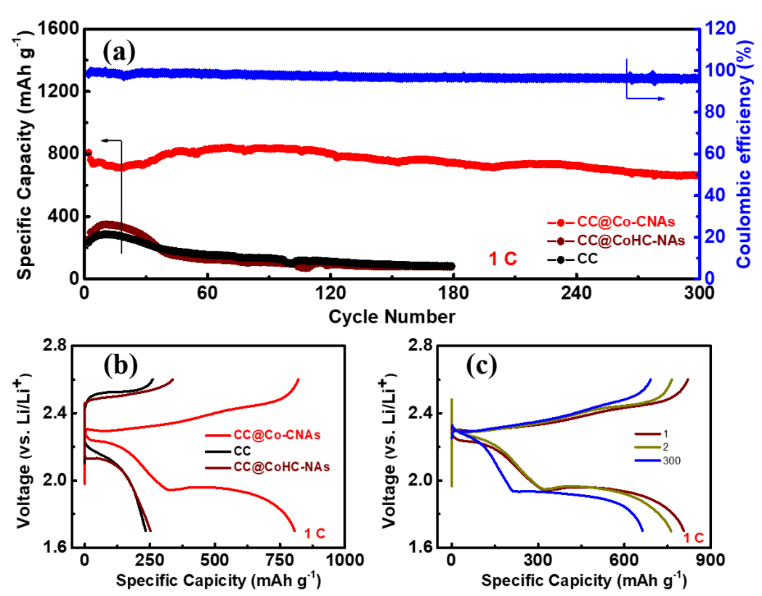
图3 CC/Li₂S₆,、CC@CoHC-NAs/Li₂S₆与CC@Co-CNAs/Li₂S₆电极的电化学性能测试
(a)1 C倍率下的循环稳定性曲线，(b)1 C下的首次充放电曲线，(c)CC@Co-CNAs/Li₂S₆电极的第300次循环的充放电曲线
2.储硫/固硫机理基础
本课题组采用了基于同步辐射技术的X射线吸收光谱测试，获得钴纳米颗粒的精细结构与价态变化信息。通过基于同步辐射技术的非原位的X射线近边吸收光谱以及扩展X射线吸收精细结构测试发现，在电极中由于钴纳米颗粒周围大量的具有氧化性的单质硫及其多硫离子，金属态的钴纳米颗粒的价态与Co-Co键长有非常微弱的变化，表明在电极中存在少量的Co-S键，说明钴纳米颗粒对硫基活性物质具有较强的化学吸附能力，这也是钴纳米颗粒抑制“穿梭效应”以及提升电池循环寿命的主要原因。该工作已发表在《Carbon》期刊(Carbon, 2018, 140: 385-393)。
上述采用基于同步辐射技术的X射线吸收光谱研究金属纳米粒子的储硫与固硫机理为本项目研究CNTs@Fe2O3材料的储硫固硫机制打下的良好的基础。
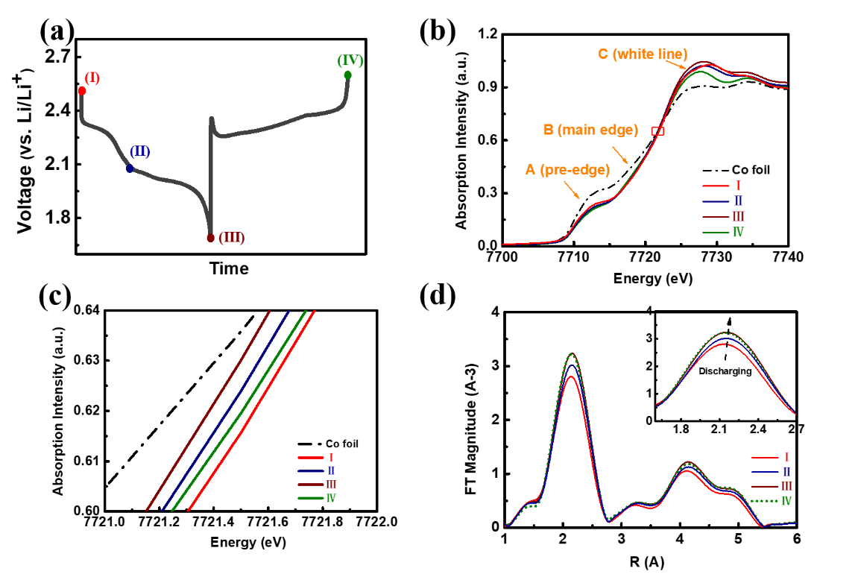
图 4 independent-Co-CNTs/S电极的在不同荷电态下的XAS测试(a)充放电曲线，(b)不同充放电态下的XANES图谱，(c)图(b)在红框处的放大部分，(d)不同放电态下的EXAFS图谱,内嵌图为对应Co-Co键部分的放大图
3.项目实施所具备的工作条件
试验室具备水热反应釜、气氛手套箱、压片机、蓝电电池测试系统、电化学工作站、场发射扫面电镜、透射电镜、XRD测试仪等制备设备和检测设备，为项目的实施奠定了良好的物质基础。

七、经费概算（单位：万元）
支 出 科 目 | 金 额 | 计 算 根 据 及 理 由
购买原材料 | 0.3 | 需购买电解液、铝箔、锂片、氩氢混合气体等
材料测试 | 0.5 | SEM测试、TEM测试、XRD测试、XPS测试等
发表文章 | 0.2 | 版面费
合 计 | 1
八、申请人承诺
申请人保证上述内容的真实性。
如获资助，保证遵守《重庆科技学院研究生科技创新计划项目管理办法》的有关规定，开展研究工作。
申请人签名 ：
年 月 日
九、校内导师推荐意见（包括课题的意义，申请人的学术水平、创新能力评价，对项目结果的预测，以及可能提供的支持等）：
本项目以CNTs@Fe2O3为储硫载体制备锂硫电池的正极材料，可以克服单质硫电子导电率低、穿梭效应等缺点。该项目契合未来能源材料与器件的发展方向，具有很强的科学价值。申请人所在实验室具备研究所需的实验条件，为项目的实施奠定了坚实的基础。申请人勤奋好学，富有创新精神，在导师的指导下能够按期完成研究任务。

导师（签章）：
年 月 日
十、学院审核意见：（包括能否提供经费配套的说明）

负责人签字： （公章）
年 月 日

附件2
重庆科技学院2022年硕士研究生创新计划项目申报及立项推荐汇总表
序号 | 负责人学号 | 负责人 | 项目名称 | 指导教师 | 所在学院 | 答辩人 | 专家评分  （百分制） | 是否推荐立项 | 备注
填表人签字： 单位负责人签字（公章）：
年 月 日

